**2. A feladat a reneszánsz korhoz kapcsolódik.**

**Válaszoljon a kérdésekre!**

**a) Rendelje a művekhez alkotóikat! Válasszon a 4. oldalon felsorolt lehetőségek közül!**

*Egy név kimarad!* (Elemenként 1 pont.)

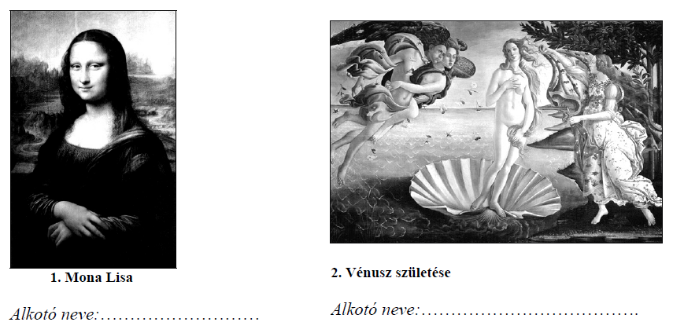

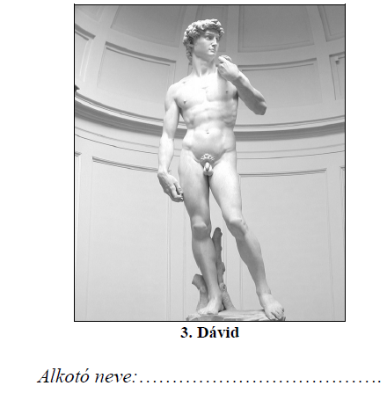

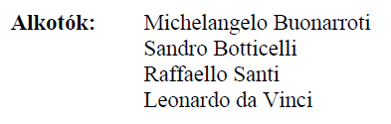

„A XIII. század első felében a város kiterjedt az Arno másik partjára, számos hidat

építettek és meghosszabbították a falgyűrűt. […] 1252-ben verik az első

aranyforintot, a korszak egyik legértékesebb pénznemét. […] A […] köztársaság csak

1289-ben […] szerezte meg azt a politikai stabilitást, amely a következő éveket olyan

termékennyé tette a kultúra és művészet terén. […] Cosimónak volt köszönhető a

komoly megalapozottságú pozíciók megszerzése, melyeket a kereskedelmi, de

mindenekelőtt a pénzügyi tevékenységek egész Európára történő kiterjesztése

eredményezett” *(Riccardo Nesti történész)*

**b) Nevezze meg, melyik városállamról szól a fenti forrásrészlet!** (0,5pont)

Városállam neve:………………………………………..

**c) Nevezze meg, melyik család volt a városállam fő irányítója a XV. században!** (1 pont)

Család neve:……………………………………..

**d) Mi a „reneszánsz” kifejezés magyar megfelelője?** (0,5 pont)

……………………………………

Megoldás

**2) A reneszánsz kor művészete (Összesen 5 pont.)**

**a)**

1) Leonardo da Vinci (1 pont)

2) Sandro Botticelli (1 pont)

3) Michelangelo Buonarroti (1 pont)

*(Minden helyes, egyértelmű hozzárendelés elfogadható.)*

**b)** Firenze (0,5 pont)

**c)** Medici (1 pont)

**d)** újjászületés (0,5 pont